淄博市人民政府办公室

2020年政府信息公开工作年度报告

本报告按照《中华人民共和国政府信息公开条例》要求编制，全文包括总体情况、主动公开政府信息情况、收到和处理政府信息公开申请情况、因政府信息公开工作被申请行政复议和提起行政诉讼情况、政府信息公开工作存在的主要问题及改进措施、其他需要报告的事项等六个部分。本报告所列数据统计期限自2020年1月1日起，到12月31日止。本报告电子版可从淄博市人民政府门户网站(www.zibo.gov.cn)下载。

一、总体情况
2020年，淄博市人民政府办公室坚持以习近平新时代中国特色社会主义思想为指导，积极履行对全市政府系统信息公开工作的推进、指导、协调、监督职责，认真做好本机关政府信息公开工作，不断增强工作透明度，努力提升人民群众的获得感和满意度。

（一）坚持顶层推动，放大公开格局
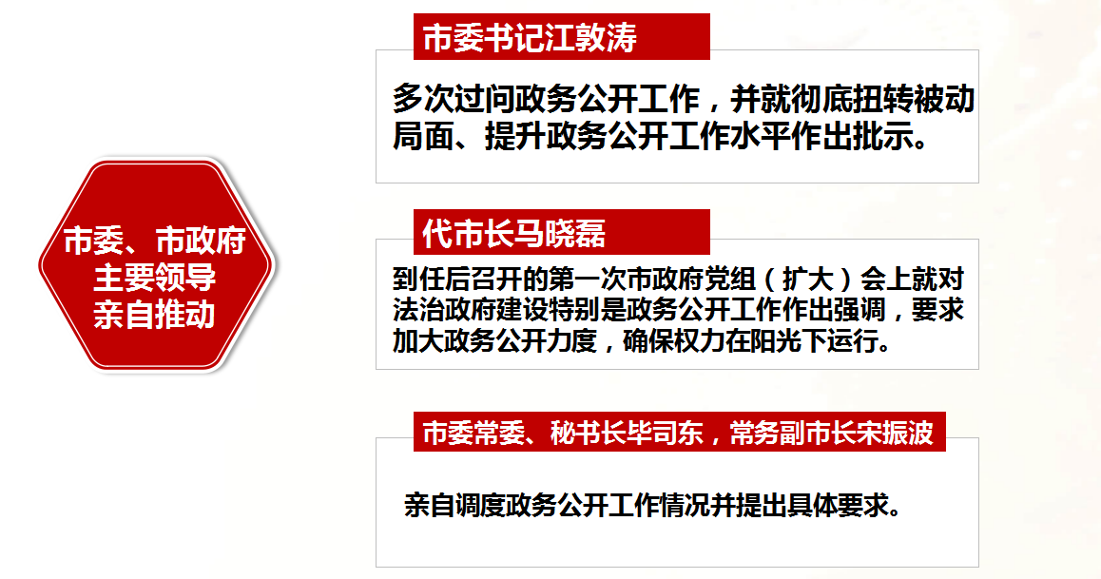
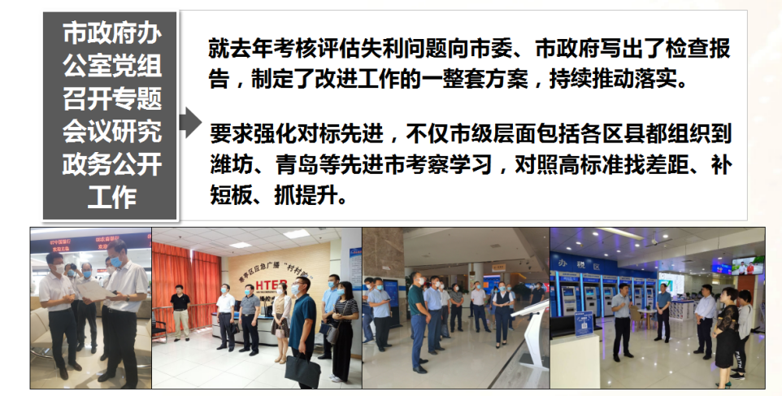
一是加强组织领导。办公室党组分别于6月、11月2次专题研究政务公开工作，制定了改进本机关和提升全市政务公开工作的一整套方案，同时确定2名党组成员分管政务公开工作，为政府信息公开工作机构增加工作人员1名。二是强化对标先进。6月份，由分管负责同志带队先后到青岛、潍坊等城市实地考察学习，对照高标准找差距、补短板、抓提升；平时密切关注并认真学习借鉴厦门、广州、成都、深圳等政府透明度排名靠前城市的经验做法，不断扩大公开范围，提升公开效果。三是放大公开格局。积极推动将政务公开纳入全市法治政府建设、优化营商环境工作大局，利用政府全体会、政府常务会及各类专题会经常性强调督促政务公开工作，9月份在全市优化营商环境会议上通报全市政务公开日常检查情况，11月份在全市重点工作调度会上再次推动落实，“政务公开”成为年内党委、政府工作的高频词。
（二）开展立体培训，强化公开意识

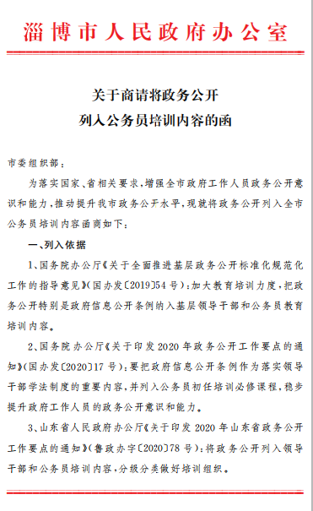
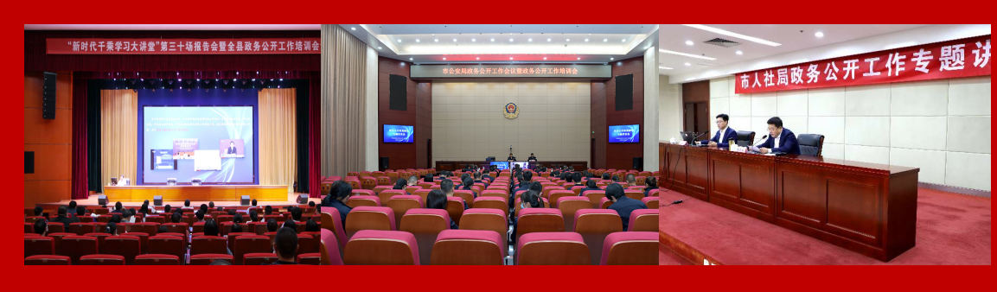
一是将政务公开纳入领导干部学法重要内容。8月份，市政府党组理论学习中心组举办政务公开专题报告会，市、区县、镇办三级政府班子成员及各级政府部门主要负责人共700余人参加培训，产生很好反响，在全市形成重视抓好政务公开工作的浓厚氛围。二是将政务公开纳入公务员培训内容。积极与市委组织部门沟通对接，把政务公开纳入各级领导干部任职培训、公务员初任培训、公务员在职培训和专门业务培训计划，第一期公安系统初任公务员于11月中旬全部接受政务公开政策法规教育。三是加强政务公开系统内业务培训。年内组织全市政府信息公开国办标准页面建设培训会、信息公开平台操作实务培训会、政务公开工作推进暨年度考核培训会等多次培训，另外还安排人员对人社、公安、交通运输、信访等重点部门单位及部分区县进行了业务培训，直接培训达到1600人次。
- 多项措施并举，夯实工作基础

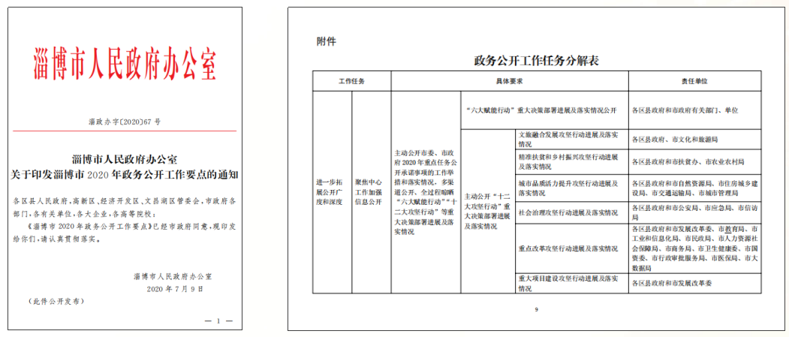
一是对年度公开任务实行清单制管理。制定印发《淄博市2020年政务公开工作要点》，明确市政府工作部门、直属事业单位工作任务和具体要求。二是大力推动基层政务公开标准化规范化建设。制定《淄博市基层政务公开规范化标准化建设方案》，明确市政府部门指导责任，确定市级“两化”建设示范点，指导区县政府及其部门和镇办政务公开工作规范提升。三是组织开展新一轮目录梳理。以基层政务公开标准化规范化建设为契机，对照《政府信息公开条例》《关于全面推进政务公开的意见》及国家、省

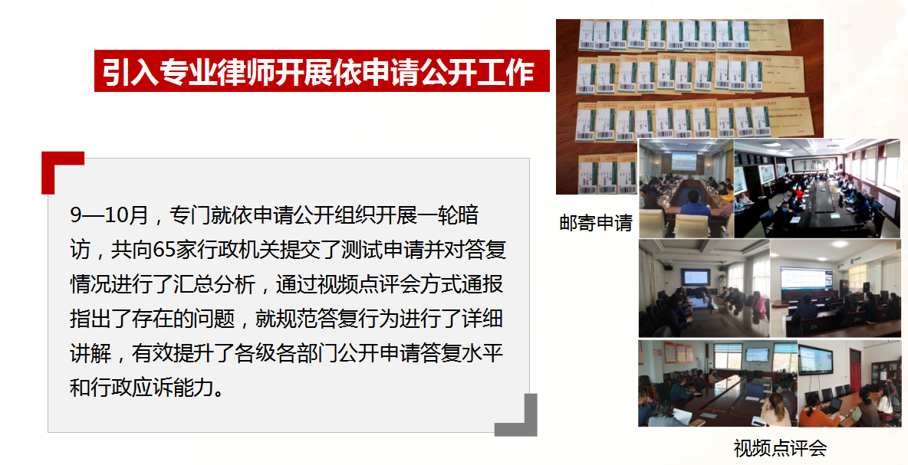
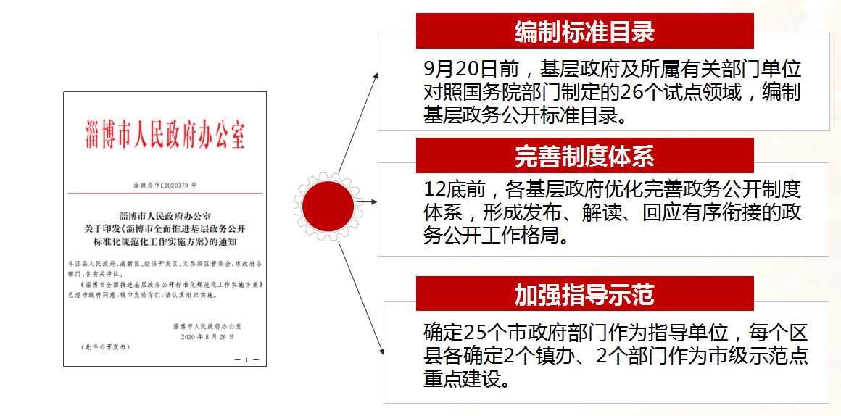
市其他安排部署，组织开展全市新一轮公开目录梳理，公共范围极大扩展。四是实施公开平台优化升级改造。7月份启动全市统一的政府信息公开平台升级改造，覆盖市、区县、镇（街道）共计532个行政、事业单位，新平台于12月底上线运行，为将来融入全国统一的公开平台奠定基础。五是开展模拟暗访规范依申请公开。坚持让专业人干专业事，通过政府购买服务方式引入高水平专业律师，组织开展2轮模拟暗访，共发出82份测试申请，对答复情况进行汇总分析，通过视频会议方式通报存在的问题，就规范答复行为进行详细讲解，努力提升各级各部门信息公开申请答复水平。
- 强化监督检查，推动任务落实
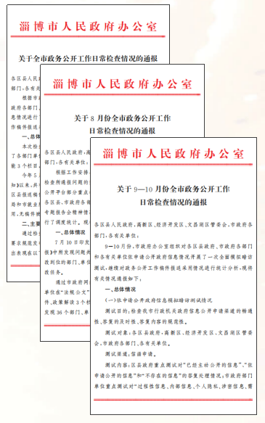
一是继续开展政务公开年度考核。商请市考核办将政务公开列入对市政府部门单位的绩效考核，突出考核差异化，强化考核引导作用。二是继续开展全市政务公开第三方评估。购买第三方服务，细化评估指标，从公众视角检验公开实效，强化问题导向，促进整改提升。三是建立月度通报制度。加强对政务公开工作的日常检查，每月一次通报各区县、各部门单位工作情况，重点指出问题短板，及时督促整改。
（五）建立交流平台，浓化工作氛围
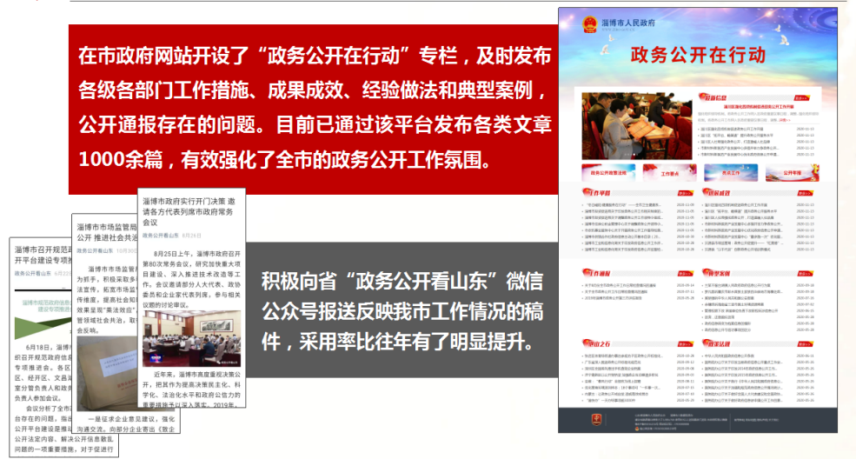
为使各级、各部门相互借鉴政务公开工作经验，形成比学赶超的竞争格局，5月份在市政府网站开设了“政务公开在行动”专栏，及时发布各级各部门的工作措施、成果成效、经验做法和典型案例，年内共发布各类文章1300余篇，有效强化了全市的政务公开工作氛围。同时，积极向省“政务公开看山东”微信公众号和国办《政务公开工作交流》电子杂志报送反映我市工作情况的稿件，采用数量比上年有了大幅提升。
（六）加强内部管理，做好机关信息公开

一是明确科室公开任务。通过年内开展的职责任务清单编制工作，各科室将所承担的公开任务进行了梳理嵌入，另外还制定了《市政府办公室各科室公开事项清单》，将市政府办公室的决策公开、执行公开、管理公开、服务公开、结果公开等任务具体分解到科室。二是加强信息管理。认真执行政府信息公开属性源头认定机制，办公室各类公文及其他信息在制定时即确定其公开属性，为信息分类处理奠定基础。三是加强保密审查。制定了相关政府信息公开保密审查制度，明确了审查重点、责任人员和审查机制，年内全面开展了保密检查，没有失泄密情况发生。四是政务服务事项全部网办。市政府办公室承担的口岸管理、信息公开等3项行政管理和政务服务事项全部明确依据、流程并实现淄博政务服务网网上办理，同时开展相关数据归集工作，2015年以来的政务服务办件405件全部上网公开。五是建议提案办理及部门预决算信息全部公开。年内办公室承办的人大代表建议和政协委员提案办理结果全部通过市政府网站“建议提案办理”专栏公开，办公室本年度预算和上年度决算全部按时通过市政府网站和全市财政预决算信息公开平台公开。

二、主动公开政府信息情况
第二十条第（一）项
信息内容 | 本年新制作数量 | 本年新公开数量 | 对外公开总数量
规章 | 0 | 0 | 79
规范性文件 | 8 | 8 | 248
第二十条第（五）项
信息内容 | 上一年项目数量 | 本年增/减 | 处理决定数量
行政许可 | 0 | 0 | 0
其他对外管理服务事项 | 2 | 0 | 0
第二十条第（六）项
信息内容 | 上一年项目数量 | 本年增/减 | 处理决定数量
行政处罚 | 1 | 0 | 0
行政强制 | 0 | 0 | 0
第二十条第（八）项
信息内容 | 上一年项目数量 | 本年增/减
行政事业性收费 | 0 | 0
第二十条第（九）项
信息内容 | 采购项目数量 | 采购总金额
政府集中采购 | 55 | 107.20

三、收到和处理政府信息公开申请情况
（本列数据的勾稽关系为：第一项加第二项之和等于第三项加第四项之和） |  |  | 申请人情况
 |  |  | 自然人 | 法人或其他组织 |  |  |  |  | 总计
 |  |  |  | 商业企业 | 科研机构 | 社会公益组织 | 法律服务机构 | 其他
一、本年新收政府信息公开申请数量 |  |  | 83 | 5 | 0 | 0 | 0 | 0 | 88
二、上年结转政府信息公开申请数量 |  |  | 6 | 0 | 0 | 0 | 0 | 0 | 6
三、本年度办理结果 | （一）予以公开 |  | 43 | 1 | 0 | 0 | 0 | 0 | 44
 | （二）部分公开（区分处理的，只计这一情形，不计其他情形） |  | 2 | 1 | 0 | 0 | 0 | 0 | 3
 | （三）不予公开 | 1.属于国家秘密 | 0 | 0 | 0 | 0 | 0 | 0 | 0
 |  | 2.其他法律行政法规禁止公开 | 0 | 0 | 0 | 0 | 0 | 0 | 0
 |  | 3.危及“三安全一稳定” | 0 | 0 | 0 | 0 | 0 | 0 | 0
 |  | 4.保护第三方合法权益 | 0 | 0 | 0 | 0 | 0 | 0 | 0
 |  | 5.属于三类内部事务信息 | 0 | 0 | 0 | 0 | 0 | 0 | 0
 |  | 6.属于四类过程性信息 | 0 | 0 | 0 | 0 | 0 | 0 | 0
 |  | 7.属于行政执法案卷 | 0 | 0 | 0 | 0 | 0 | 0 | 0
三、本年度办理结果 | （三）不予公开 | 8.属于行政查询事项 | 0 | 0 | 0 | 0 | 0 | 0 | 0
 | （四）无法提供 | 1.本机关不掌握相关政府信息 | 40 | 2 | 0 | 0 | 0 | 0 | 42
 |  | 2.没有现成信息需要另行制作 | 0 | 0 | 0 | 0 | 0 | 0 | 0
 |  | 3.补正后申请内容仍不明确 | 0 | 0 | 0 | 0 | 0 | 0 | 0
 | （五）不予处理 | 1.信访举报投诉类申请 | 0 | 0 | 0 | 0 | 0 | 0 | 0
 |  | 2.重复申请 | 1 | 1 | 0 | 0 | 0 | 0 | 2
 |  | 3.要求提供公开出版物 | 0 | 0 | 0 | 0 | 0 | 0 | 0
 |  | 4.无正当理由大量反复申请 | 0 | 0 | 0 | 0 | 0 | 0 | 0
 |  | 5.要求行政机关确认或重新出具已获取信息 | 0 | 0 | 0 | 0 | 0 | 0 | 0
 | （六）其他处理 |  | 0 | 0 | 0 | 0 | 0 | 0 | 0
 | （七）总计 |  | 86 | 5 | 0 | 0 | 0 | 0 | 91
四、结转下年度继续办理 |  |  | 3 | 0 | 0 | 0 | 0 | 0 | 3

四、政府信息公开行政复议、行政诉讼情况
行政复议 |  |  |  |  | 行政诉讼
结果维持 | 结果纠正 | 其他结果 | 尚未审结 | 总计 | 未经复议直接起诉 |  |  |  |  | 复议后起诉
 |  |  |  |  | 结果维持 | 结果纠正 | 其他结果 | 尚未审结 | 总计 | 结果维持 | 结果纠正 | 其他结果 | 尚未审结 | 总计
1 | 0 | 0 | 0 | 1 | 0 | 0 | 1 | 0 | 1 | 0 | 0 | 0 | 0 | 0

五、存在的主要问题及改进情况
针对全市及本机关工作中存在的公开意识不强、公开氛围不浓、公开目录不全、公开形式不够丰富、依申请公开不够规范等问题，本年度市政府办公室有针对性地采取措施加以改进，取得明显成效：
- 着力加强组织领导。政务公开是一项系统性工作，涉及政府的各个部门，涉及政府工作的各个方面，需要各级领导特别是主要领导高度重视，加强顶层推动，才能使政务公开工作全面开展。对此，市政府办公室加强对上汇报，市委、市政府领导对政务公开的重视程度空前提高，多次过问并作出批示、提出要求，利用各种场合予以强调，同时要求各级政府常务会、部门办公会进行专题研究，为政务公开工作提供了有力组织保障，使工作得以快速推动。
- 着力提升公开意识。政务公开需要每一名政府工作人员广泛参与，所有政府工作人员都树立强烈的公开意识，才能保证政务公开全面、健康和可持续开展。对此，市政府办公室积极作为，推动将政务公开纳入领导干部学法内容和全体公务员培训内容，加强公开系统工作人员的业务培训，推动了工作深入开展。
- 着力完善公开目录。只有将公开事项梳理清楚，形成完整的公开目录，并及时进行动态调整，才能真正做到“应公开，尽公开”。对此，市政府办公室以基层“两化”建设为契机，专门印发工作方案，开展了一轮最大范围、最大力度的目录梳理，公开范围和深度大为改观。
- 着力打造公开平台。打造好公开平台，才能扩大信息传播范围，增加信息受众。2020年，市政府办公室协调投入资金170余万元重点建设全市统一的公开平台，覆盖市、区县、镇（街道）三级共532个单位，为政府信息公开提供了平台保障。
- 着力强化监督检查。政务公开事项繁多，工作稍微松懈就会出现公开不及时、不到位的情形。市政府办公室通过加强日常检查，每月通报问题，开展三方评估，纳入公开考核，极大地提升了各级各部门做好政务公开工作的主动性、规范性，收到良好效果。
作为全市政府信息公开工作主管部门，下一步市政府办公室将进一步加强对全市政府信息公开工作的推进、指导、协调、监督，同时以身作则、率先垂范，高质量抓好自身政府信息公开工作，为保障人民群众的知情权、促进法治政府、优化营商环境做出应有的贡献。

六、其他需要报告的事项

无

